Escuela Normal de Educación Preescolar

Licenciatura en Educación Preescolar

Ciclo escolar 2019-2020

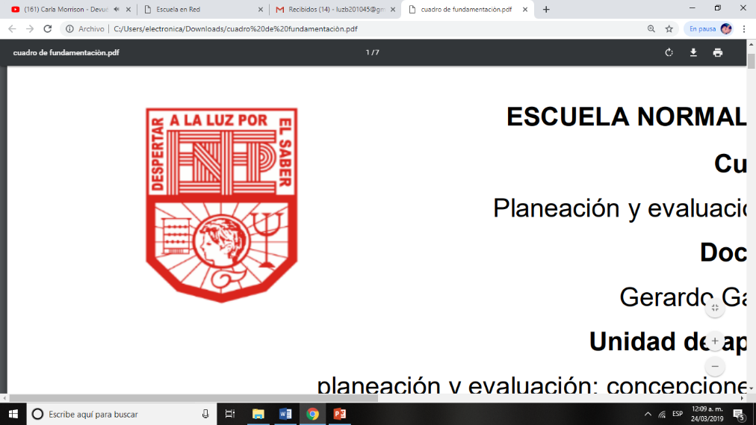

**Curso:**

Filosofía de la educación

**Profesora:**

Roxana Janet Sánchez Suarez

**Presenta:**

Luz María Velásquez Mata

**No.**19

2**-** “B”

**“Reflexión para inicio de unidad III”**

19 de mayo del 2020 Saltillo, Coahuila

**Reflexión**

Uno de los principales instrumentos legales que regulan el sistema educativo que precisamente menciona que todo individuo tiene derecho a recibir educación, el derecho a saber, dentro de la educación preescolar, primaria y la secundaria conforman la educación básica obligatoria, desarrollando armónicamente y de manera integral las facultades del ser humano fomentando el amor a la patria, el amor a la familia y el amor a la sociedad, creando conciencia de la solidaridad, siendo laica y gratuita, la reforma educativa busca mejorar la calidad y la equidad de la educación para que todos los estudiantes se formen integralmente y logren los aprendizajes esperados que necesitan para desarrollar con éxito su proyecto de vida.

El sistema educativo nacional está conformando por los estudiantes, padres de familia, docentes, autoridades educativas, la infraestructura educativa, planes de estudio, materiales y métodos educativos, el servicio profesional docentes, sistema de información y gestión educativa.

Se compone de niveles como: inicial, preescolar, primaria, secundaria, media superior, superior y puede ser pública o privada y urbana o rural la cual estructura mediante la cual se organiza la enseñanza en el país.

Los fines de la educación han de evolucionar y responder a las características de la sociedad en la que se inserta, es por eso que en la actualidad tiene un enfoque humanista y busca un equilibrio entre valores y la diversidad, en el que se busca que los alumnos sean más autónomos, tengan autoaprendizaje, sean miembros útiles en la vida social, económica y política del país, capaces de enfrentar la vida y resolver problemáticas con las herramientas que vaya adquiriendo, siendo ciudadanos libres, participativos, responsables e informados, en donde el papel del docente es ser un guía hacia el aprendizaje dentro de un clima social para que la comunicación de información académica y emocional sea exitosa, poniendo atención a las diferencias individuales y creando un aprendizaje dinámico y flexible.

Considero que quienes sean los encargados de tomar decisiones en la nueva transformación educativa deben consultar a los docentes, a los padres de familia, a los alumnos y a todos los actores involucrados para conocer su sentir, sus experiencias, sus problemas o necesidades de enseñanza y aprendizaje, sus ideas de tal manera que con toda la información se cree una propuesta cualitativa que englobe lo mejor y sobre todo se aplique según las realidad que se viven en cada uno de los lugares y escuelas, contemplando sus limitaciones y fortalezas para así lograr cambios en la sociedad y los niños logran aprender y enseñar de manera social, humana, inclusiva, equitativa y sobre todo emprendedora para participar en el futuro de manera más real e innovar en ella.